Manual de

Usuario

TUS Santander

i

Manual de Usuario

Tabla de contenidos

 |  |  | Página
1.0 | INFORMACIÓN GENERAL ............................................................................................…… |  | 1-1
1.1 |  | .................................................................................................................... | 1-1
1.2 |  | .................................................................................................. | 1-1
2.0 | ................................................................................................................. |  | 2-1
2.1 |  | ............................................................................................................ | 2-1
2.2 |  | ................................................................................................................. | 2-1
2.3 |  | ......................................................................................................................... | 2-1
3.0 | ................................................................................................................. |  | 3-1
3.1 |  | ................................................................................................... | 3-1
3.2 |  | .......................................................................................................................... | 3-1
3.2.1 |  | ........................................................................................................................................ | 3-1
3.2.2 |  | .................................................................................................................................... | 3-2
3.2.3 |  | ................................................................................................................................... | 3-4
3.2.4 |  | ......................................................................................................................................... | 3-5
3.2.5 |  | .............................................................................................................................................. | 3-7
3.3 |  | ......................................................................................... | 3-8
3.4 |  | ............................................................................................................................. | 3-9
4.0 | ................................................................................................................ |  | 4-1
4.1.1 ........................................................................................................................................ |  |  | 4-1
4.1.2 |  | .................................................................................................................................... | 4-1
4.1.3 |  | ................................................................................................................................... | 4-1
4.1.4 |  | ......................................................................................................................................... | 4-2
4.1.5 |  | .............................................................................................................................................. | 4-4
4.2 |  | ........................................................................... | 4-4
5.0 | ............................................................................................................................... |  | 5-1
5.1 |  | ................................................................................................................ | 5-1
5.2 |  | ................................................................................................................. | 5-1

Manual de Usuario Página i
1.0 Información General

1.0 INFORMACIÓN GENERAL

Manual de Usuario
1.0 Información General

1.0 INFORMACIÓN GENERAL

En esta sección se explica en términos generales el sistema y el propósito para el que se ha diseñado.

1.1 Resumen del sistema

TUS Santander es una aplicación, que permite reunir información acerca de los autobuses que circulan por la ciudad de Santander. La aplicación obtiene dicha información a través de dos fuentes, estas fuentes son, Internet y una base de datos interna. TUS Santander funciona en dispositivos móviles bajo el sistema operativo Android.

1.2 Organización del manual

El manual de usuario se compone de cinco secciones: Información General, Resumen del Sistema, Inicio, Funcionamiento, y Reporting.

Información General explica en términos generales el sistema y el propósito para el que se ha diseñado.

Resumen del Sistema ofrece una visión general del sistema, además explica los requisitos tanto hardware como software, la configuración del sistema, el nivel para que un usuario pueda utilizar la app y soluciones en caso de fallo del sistema.

Inicio explica como obtener e instalar la app en el dispositivo. Esta sección presenta brevemente las interfaces de las que se compone la app.

Funcionamiento ofrece una descripción detallada acerca de las funcionalidades del sistema.

Reporting section describes in what way information collected by the application are presented and how to access the information.//TODO

Manual de Usuario Página 1-1
2.0 Resumen del Sistema

2.0 Resumen del Sistema

Manual de Usuario
2.0 Resumen del Sistema

2.0 Resumen del Sistema

En esta sección se ofrece una visión general del sistema, además explica los requisitos tanto hardware como software, la configuración del sistema, el nivel para que un usuario pueda utilizar la app y soluciones en caso de fallo del sistema.

2.1 Configuración del Sistema

TUS Santander funciona en dispositivos móviles con sistema operativo Android. Es compatible con Android 4.0.3 API nivel 15 y superiores. La aplicación requiere conexión a Internet para descargar los datos la primera vez que se usa, las demás veces utilizará la base de datos interna, además, también necesita el uso del GPS. Después de la instalación en el dispositivo, TUS Santander puede usarse inmediatamente sin ninguna configuración adicional.

2.2 Nivel de acceso

Cualquiera puede usar la aplicaión ya que no es necesario registrarse para acceder a la información.

2.3 Contingencias

En caso de que no se disponga de acceso a Internet se podrá acceder a los datos almacenados en la memoria interna.

Manual de Usuario Página 2-1
3.0 Inicio

3.0 Inicio

Manual de Usuario
3.0 Inicio

3.0 Inicio

En esta sección se explica como obtener e instalar la app en el dispositivo. Esta sección presenta brevemente las interfaces de las que se compone la app.

3.1 Instalación

La versión más reciente se puede descargar desde la siguiente dirección, URL(TODO), en formato “.apk”, que deberá ser instalada en el dispositivo.

3.2 Interfaces

TUS Santander es una aplicación que consiste en X interfaces. Todas las interfaces presentan información al usuario sobre los autobuses urbanos de la ciudad de Santander, y la interfaz de Ajustes permite al usuario configurar el idioma y los parámetros de búsqueda de líneas.

3.2.1 Listar líneas

Esta interfaz consiste en una lista en la que se pueden visualizar todas las líneas que operan en la ciudad de Santander, la información que se puede visualizar es, nombre de la línea, identificador y símbolo. Además, en la parte superior derecha la interfaz cuenta con los botones de actualizar y favoritos.

Manual de Usuario Página 3-1
3.0 Inicio
3.2.2 Listar paradas

Esta interfaz consiste en una lista en la que se pueden visualizar todas las paradas de una línea, la información que se puede visualizar es, nombre de la parada, identificador y líneas que pasan por cada parada. Además, cuenta con un campo de búsqueda para entrar de forma más rápida una parada, y en la parte superior derecha la interfaz cuenta con un botón de actualizar.

Manual de Usuario Página 3-2
3.0 Inicio

Manual de Usuario Página 3-3
3.0 Inicio

3.2.3

Manual de Usuario Página 3-4
3.0 Inicio
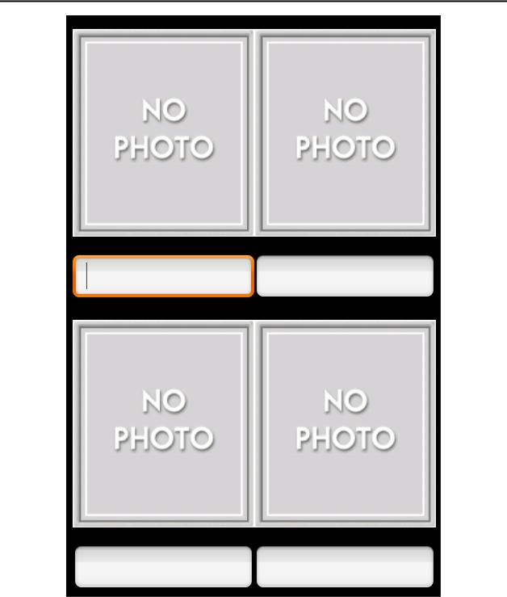

Figure 5. Picture Gallery tab

3.2.4

Manual de Usuario Página 3-5
3.0 Inicio

Manual de Usuario Página 3-6
3.0 Inicio

3.2.5

Manual de Usuario Página 3-7
3.0 Inicio

3.3 Modificar ajustes

Cualquier usuario puede cambiar las opciones de los ajustes para adaptarlas a su gusto.

Manual de Usuario Página 3-8
3.0 Inicio

3.4 Salir

TUS Santander se puede cerrar presionando el icono de vuelta atrás del dispositivo.

Manual de Usuario Página 3-9
4.0 Funcionamiento

4.0 Funcionamiento

Manual de usuario
4.0 Funcionamiento

4.0 Funcionamiento

En esta sección se ofrece una descripción detallada acerca de las funcionalidades del sistema.

4.1.1 Listar líneas

Esta interfaz consiste en una lista en la que se pueden visualizar todas las líneas que operan en la ciudad de Santander, la información que se puede visualizar es, nombre de la línea, identificador y símbolo. Además, en la parte superior derecha la interfaz cuenta con los botones de actualizar y favoritos.

Al presionar el icono de la app el usuario podrá visualizar una lista con todas las líneas que operan en la ciudad de Santander, dicha información se obtendrá desde dos fuentes diferentes, dichas fuentes son Internet y si no se dispone de conexión a Internet desde una base de datos interna, una vez visualizada la información, el usuario podrá realizar tres acciones, la primera es seleccionar una línea para poder ver todas sus paradas, la segunda es presionar el botón de actualizar para recargar la información y la última es presionar el botón de favoritos.

4.1.2 Listar paradas

Esta interfaz consiste en una lista en la que se pueden visualizar todas las paradas de una línea, la información que se puede visualizar es, nombre de la parada, identificador y líneas que pasan por cada parada. Además, cuenta con un campo de búsqueda para entrar de forma más rápida una parada, y en la parte superior derecha la interfaz cuenta con un botón de actualizar.

En esta interfaz el usuario podrá realizar tres acciones, la primera es seleccionar una para y ver las estimaciones de llegada a esa parada de las líneas, la segunda es introducir una parada en el campo búsqueda para encontrar una parada de forma más rápida y por último el usuario podrá pulsar el botón actualizar para recargar la información.

4.1.3

Manual de Usuario Página 4-1
4.0 Using the system

4.1.4

User’s Manual Page 4-2
4.0 Using the system

User’s Manual Page 4-3
4.0 Using the system

4.1.5

4.2

User’s Manual Page 4-4
5.0 Reporting

5.0

User’s Manual
5.0 Reporting

5.0

5.1

5.2

User’s Manual Page 5-1

